椭圆综合问题补充作业（2013.11.18）
1.设椭圆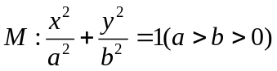的离心率为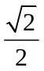，长轴长为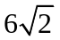，设过右焦点的倾斜角为的直线交椭圆于两点.
（1）求椭圆的方程；（2）求证：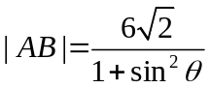；（3）设过右焦点且于直线垂直的直线交椭圆于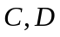两点，求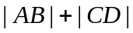的最小值。

2.椭圆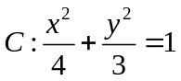，为椭圆上的点，坐标为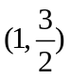，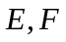为椭圆上两动点，如果直线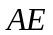的斜率与直线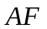的斜率互为相反数，证明：直线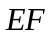的斜率为定值，并求出该定值。

3．.已知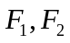为椭圆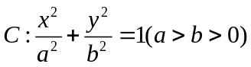的左右焦点，为椭圆上的动点，且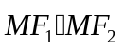的最大值为16，最小值为0.
- 求椭圆的方程；
- 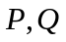为椭圆上不同的两点，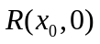为x轴上一点，且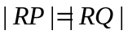，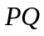与x轴不垂直，求的取值范围。

4.椭圆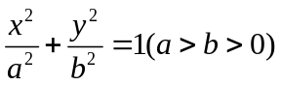的右准线是，倾斜角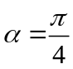的直线交椭圆于A、B两点，已知AB的中点为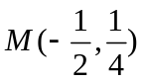
- 求椭圆的方程；
- 若P、Q是椭圆上满足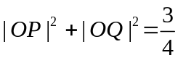的点，求证：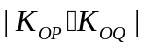是定值。

